ИНФОРМАЦИЯ О ДЕЛАХ ЗА 25.02.2015 ГОДА ГЛАВЫ НОВОПЛАСТУНОВСКОГО СЕЛЬСКОГО ПОСЕЛЕНИЯ ПАВЛОВСКОГО РАЙОНА

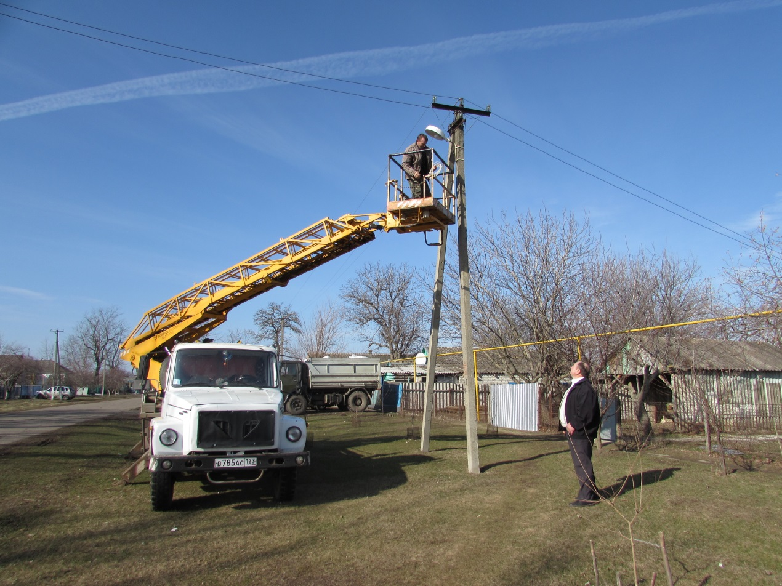

Замена лампочки в станице Новопластуновской по ул.Первомайской

